Муниципальное общеобразовательное учреждение
«Кельмаксолинская средняя общеобразовательная школа»
Советского района Республики Марий Эл

Республиканский конкурс исследователей окружающей среды
«Человек. Природа. Творчество»

Тайны чашки чая
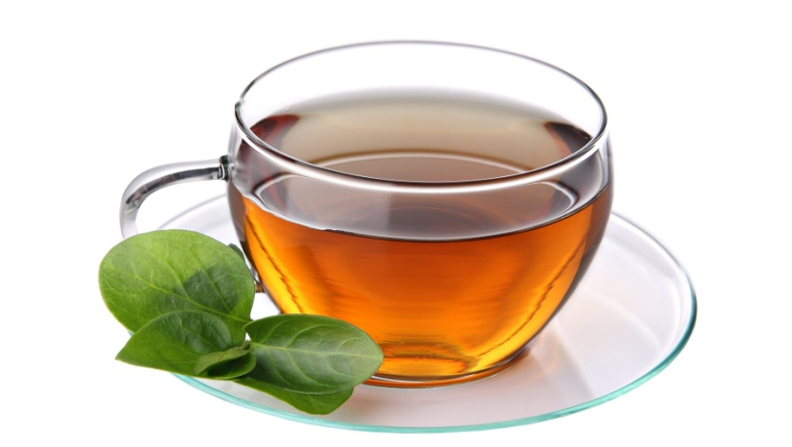

Работу выполнила:
ученица 11 класса
Актанаева Алина

Руководитель:
учитель химии и биологии
Рассолова А.Н.

Кельмаксола
2018 год

Содержание

Введение 3
- Литературный обзор
  - Разновидности чая 4
  - Химический состав чая 5
  - Чай и здоровье 7
  - Качество чая 9
2.Объект и методика исследования 11
3.Экспериментальная часть
  - Анкетирование 11
  - Определение химического состава чая 12
Выводы 14
Заключение 15
Литература 16
Приложение 17

Введение
Мы очень любим пить чай: забегаем на чай к друзьям или в кафе, пьем чай на завтрак, обед или ужин. «Чай не пить, так на свете не жить» - гласит народная пословица. Но так ли полезен чай? Мы совсем не задумываемся о его пользе или вреде, от чего зависит качество и вкус чая, в чем разница между сортами и разница в цене, ведь на сегодняшний день разновидностей этого продукта довольно много.
Чай, как напиток настолько всем знаком и известен, что, казалось бы, ничего необычного в нем уже не обнаружишь. Я решила узнать состав чая с химической точки зрения.
Цель работы: изучение химического состава и свойств чая для определения наиболее полезного сорта.
Задачи:
- рассмотреть классификацию и химический состав чая;
- изучить физиологическое действие чая на организм;
- разработать и провести анкетирование среди учащихся;
- провести эксперимент по исследованию химического состава различных сортов чая.
Объект исследования: различные сорта чая.
Гипотеза: предполагается, что химический состав черного и зеленого чая отличается.

1. Литературный обзор.
1.1. Разновидности чая
Продукт чая, из которого получают напиток, производится из листьев чайного куста семейства чайных. Это небольшие вечнозеленые деревья, в культуре используются в виде кустарников. Интерес представляют листья, которые имеют короткие черешки, эллиптическую форму и длину 7 – 10 см.
Он выдерживает кратковременные морозы до - 23ºС, но в холодных районах дает меньший урожай. Чайный куст растет в долинах и на высоте 700 – 800 м над уровнем моря. Побеги чая начинают развиваться при температуре 11 – 12 ºС.
В отличие от многих других растений чайный куст цветет осенью. Завязи зимуют на кустах, а с весны они начинают расти и развиваться; семена созревают в октябре. Вкус и аромат напитка зависят от того, насколько созрели листья, в какое время года собрали урожай, где растет куст. Для изготовления элитных сортов чая используют только бутон и два ближайших к нему листочка. Нижние листья – с третьего по восьмой – подходят для получения низкосортных видов. Другие части растения в производство чая не поступают. Из 100 килограммов свежих листьев выходит около 24 килограммов готового, сухого продукта (5) .
Все многообразие чаев делится на четыре основных типа: черный, зеленый, красный и желтый. Также различают байховый (сыпучий) и плиточный виды чая. Цвет является лишь внешним отражением различий в биохимических процессах обработки чайного листа, что, в конечном счете, оказывает влияние на химический состав и основные вкусовые признаки каждого типа чая.
Черный чай готовят ферментацией листьев, сорванных утром с верхушек побегов. Листья подвяливают под навесом, прокатывают, чтобы раздавить жилки, и выдерживают около суток во влажном и теплом состоянии. Затем листья скручивают и сушат. Сорта чая создаются после дегустации, проверки вкуса заваренного чая из разных партий, которые затем смешивают и пока не получится нужный сорт.
Зеленый чай традиционный способ обработки несколько изменяют. Свежесобранные чайные листья слегка подсушивают на открытом воздухе, а затем пропаривают в духовке или на открытом огне. Листья зеленого чая вообще не ферментируют, поэтому в их настое сохраняется больше полезных веществ, чем при других способах обработки. После сушки листочки скручивают разными способами. Некоторые из них весьма сложны.
Красный и желтый чаи являются промежуточными типами между черным и зеленым. Оба они испытывают ферментацию, но в неполной форме, поэтому называются не до ферментированными и это их характерный признак.
Чай «Каркаде» - чайный цветочный напиток, который вырабатывают их чашечек цветка растения гибискус из семейства мальвовых (7) .

1.2. Химический состав чая
В конце XIX века считали, что чай состоит из 4 – 5 основных веществ, теперь же в нем насчитывают десятки крупных групп веществ, каждая из которых включает множество сложных и простых элементов. Общее число входящих в чай химических веществ в настоящее время насчитывается около 300. Как вид чай – сложнейшее по своему химическому составу растение (4).
Дубильные вещества
Дубильные вещества – это один из существенных компонентов чая. М.Н. Запрометов выявил, что все дубильные вещества – смесь различных катехинов, танина, полифенолов.
Танин – это смесь катехинов и их галловых эфиров. В зеленом чае он присутствует в большей концентрации, чем в черном. Танин и катехины чая обладают свойствами витамина Р, и именно из-за наличия танина он становится главным для нас источником этого важного витамина. Дубильные вещества чая не остаются неизменными при окислении они образуют многие ароматические продукты.
Эфирные масла
За аромат чая больше всего отвечают эфирные масла. Многие эфирные масла обладают запахами: зелени, роз, меда, жасмина и другие. Такой ассортимент пахучих веществ способен создать неповторимый по своему аромату букет.
Содержание и состав эфирных масел, и их растворимость в различных типах чая различны. Максимальное количество содержится в черешках. В стволе и стеблях содержится до 25% лигнина. Среди готовых чаёв наибольшее количество эфирных масел содержится улунах. В зеленых и желтых чаях они находятся в связанном состоянии и потому менее выходят в настой. Эфирных масел в зеленом чае составляет около 0,02%. Красный чай содержит 467 ароматических соединений.
Алкалоиды чая – это активные вещества, которые при малых дозах стимулирует работу нервной системы. Основные из них: теин – 3%-5% теобромин и теофиллин - 0.6%-0,8%
Кофеин – обладает тонизирующим свойством. Именно он является причиной тяги людей к чаю как тонизирующий напиток. В чистом виде об бесцветный, нет запаха, горький на вкус. Содержится в кофе, какао, орехах кола и других тропических растениях. Больше всего кофеина содержится в чае (в сухой заварке 1-4%). Чайный кофеин находится в соединении с танином, образую соединение танат кофеина, который более смягченно, чем кофейный кофеин на сердечнососудистую и центральную нервную систему.
В семенах чая кофеин не содержится, он приобретается в процессе выращивания чайного куста. Различные сорта чая содержат различный процент кофеина. В зеленом чае кофеина больше, чем в красном. В белых и черных его содержится меньше , чем в зеленом и красном. Чай высокого качества, изготовленные из первых листочков, содержат больше кофеина, чем чаи из грубого сырья.
Витамины
В чае присутствуют водорастворимые витамины: В₁, В₂, В₅, В₉, С, РР, Р; жирорастворимые витамины: А, Е, К.
Витамин С- его количество увеличивается от почки к третьему листу. Весь витамин С разрушается в процессе обработки листа, что связанно с высокой температуры сушки. В данном случае витамин С сохраняется благодаря фенольным соединениям, они не позволяют его разрушить другим веществам.В зеленом чае он содержится в 2-10 раз больше, чем в красном. А в свежем чайном листке его в 4 раза больше, чем в соке лимона и апельсина. Чай, хранящийся более трех лет, теряет весь витамин С
Витамин Е защищает от окисления ряд веществ при производстве чая, что оказывает положительное влияние на аромат и вкус чайного настоя.
Провитамин А в чае Пуэр содержится 50,99 мг на 100 г сухого веса (это много), среди которых 20-30% - это α-каротин, остальное приходится на β-каротин, который переходит в витамин А.
Витамин РР – входит в состав кодегидразы – фермента, участвующего в ферментации чая. Очень устойчив к высоким температурам и хорошо растворим в воде.
Витамин В1 в виде пирофосфорного эфира тиамина входит в состав фермента карбоксилазы, принимающего участие в ферментативных процессах производства чая.
Витамин Р не имеет себе равных в растительном мире (85 единиц в чае, 61 – в гречихе). Наибольшей Р витаминной активностью обладает зелёный чай (20%), а также высокотанинные сорта красного чая (до 10%). К группе витамина Р относят катехины, танин, рутин.
Витамин К способствует образованию в печени протромбина, крайне необходимой для поддержания нормальной свёртываемости крови.
Минеральные вещества
По данным исследованиям в листьях и в готовом чае содержится 10-13 % минеральных веществ: калий (17,9мг/г), кальций (4,7 мг/г), магний (2,2мг/г), железо (0,2мг/г) – макроэлементы. Марганец, натрий, кремниий, алюминий, стронций, никель, медь, цинк, барий, рубидий,. – микроэлементы, некоторые из них присутствуют в очень малых количествах. Они очень важны для питания различных тканей человека и особенно для образования в организме центров электростатических и радиоактивных явлений. Установлено, что в чае низкого качества содержание минеральных веществ больше, чем в нежных листьях и чае высокого качества. Однако содержание отдельных элементов по-разному отражается на качестве чая.
Калий. В чайном листе калия в 10-20 раз больше, чем в овощах и фруктах. При заваривании чая почти 100% калия выходит в настой. В 100 мл настоя зелёного чая в среднем содержится 10 мг калия, в красном чае – 24 мг, в Пуэре – 21 мг. Более качественный чай содержит больше калия и фосфора.
Цинк входит в состав более 100 видов ферментов человеческого организма. Легко усваивается в организме. В настой выходит 35% – 50% - высокий показатель. Фтор интенсивно поглощается деревьями из почвы и накапливается в листьях. Причиной избытка фтора в организме Тибетцев является чрезмерное употребление прессованного чая Пуэр (в день от 5 до 6 литров при дневная норма потребления сухого чая не больше 30 гр.). В зрелом Пуэре, содержание фтора в 200-300 раз выше, чем в обычном зеленом чае.
Марганца в готовом чае в среднем в десятки раз больше, чем в большинстве овощей (300 мг\кг). Наиболее им богат Пуэр – 627,6 мг на кг.. При заваривании чая в настой выходит до 35% марганца - несколько чашек чая в день удовлетворяют потребность организма в нем (5).

1.3. Чай и здоровье

Чай – это богатейший природный комплекс, в котором содержится целый спектр витаминов, микроэлементов и нескольких сотен других биологически активных веществ. Перечислим лишь несколько наиболее важных лечебно-профилактических свойств чая (8) .

Воздействие на организм человека зеленого чая.
Благотворное влияние: Зелёный чай эффективно убирает из организма клетки, способствующие образованию раковых и стареющих клеток. Снижается холестерин и липиды крови, очищаются кровеносные сосуды от жировых бляшек благодаря пектинам и полифенолам. Риск возникновения атеросклероза снижается. Также он очень полезен при сахарном диабете. Зелёный чай оказывает общеукрепляющее действие, повышает защитные силы организма, благодаря витамину С, снимает усталость, улучшает кровоснабжение мозга. За счет очень высокого содержания катехинов, танина он оказывает антибактериальное действие, а также эффективно борется с негативной микрофлорой кишечника, нейтрализуя пищевые отравления. За счет катехинов он мягко снижает давление крови. Является эффективным средством при лечении гипертонии. Он замедляет развитие сердечнососудистых заболеваний, полифенолы укрепляют стенки сосудов и повышают их эластичность.
Негативное влияние: Зелёный чай нельзя пить на голодный желудок, так как он стимулирует выработку желудочного сока. Без дальнейшего поступления пищи это грозит сбоем в работе желудочно-кишечного тракта. Людям с пониженным давлением крови рекомендуется пить зелёный чай с осторожностью (6).

Черный чай и организм человека
Благотворное влияние: Чёрный чай успокаивает нервную систему, оказывает положительное воздействие при депрессиях. Он нормализует работу желудочно-кишечного тракта, облегчает и ускоряет процесс её переваривания. Также обладает антибактериальным действием, способствует остановке воспалительных процессов в организме, эффективно борется с негативной микрофлорой кишечника, нейтрализует пищевые отравления. Он адсорбирует и выводит радиоактивные элементы, тяжёлые металлы, токсины, яды и другие, вредные для организма вещества, очищает ЖКТ, почки и печень. Хорошо справляется с алкогольными отравлениями. Чёрный чай многократно улучшает состояние волос, ногтей, кожи, он содержит больше всего минеральных веществ, в том числе цинка.
Негативное влияние: чай может разрушить зубную эмаль; кофеин, содержащийся в чае, мешает усвоению железа; вымывает магний и кальций.

Красный чай Каркаде и его воздействие на организм человека
Благотворное влияние: Он является сильным антиоксидантом, а это значит, что помогает снизить вредное воздействие на организм человека свободных радикалов. Одно из свойств чая Каркаде – мочегонное, а потому этот напиток может использоваться для лечения болезней печени и некоторых заболеваний почек. Цветы гибискуса – одно из признанных средств для похудения. Фруктовые кислоты в Каркаде могут работать как мягкое слабительное. Поэтому отвар из цветков используется при хронических запорах.

Негативное влияние: для лиц, страдающих от гипотонии; противопоказан для страдающих гастритом (8).

1.4 Качество чая.
Качество чая визуально можно оценить по следующим показателям:
- Цвет заварки должен быть в идеале черным у черного чая, зеленым у зеленого. Любое отклонение – свидетельство несоответствия качества чая.
- Блеск. Сухие чаинки высококачественного черного чая должны иметь «искру» - неяркий отблеск, перелив. Если чай тусклый – это показатель среднего и ниже качества. Подобный блеск особенно характерен для качественныхдарджилингов.
- Типсы. В чаях высокого сорта обычно высок процент чайных почек (типсов) и нежных полураспустившихся верхушечных листьев. Почки и молодые листочки покрыты характерными белыми (желтыми) ворсинками. Чем больше таких ворсинок - тем выше качество чая.
- Однородность сырья. В идеале в хорошем чае все чаинки должны быть примерно одной величины; их размер должен соответствовать указанному на упаковке стандарту. Для чаев среднего и ниже качества характерно включение так называемых «хлопьев» - более мелких чаинок, обломков листьев, трухи, пыли и тому подобное. Бывает и обратная ситуация, когда в чае много чаинок, превышающих по размеру указанный на упаковке стандарт («жирный чай»).
- Посторонние включения. В русском народе это называется «чай с дровами». Посторонними включениями могут быть не только куски дерева, фанеры, бумаги, фольги и прочее, но и обломки чайных веток. Разумеется, все это указывает на низкое качество чая.
- Скрученность чаинок. Как правило, чем сильнее скручены чаинки, тем качественнее проходила ферментация, и тем, качественнее сам чай. Особо крутые варианты называются «проволочными» - это тонкие длинные скрученные чаинки, характерные для качественных крупнолистовых дарджилингов.
- Степень сухости. Качественно изготовленный чай должен иметь в своем составе примерно 3-6% влаги. Считается, что чем больше влаги в чае, тем хуже его качество, а при 20% влажности чай плесневеет, в тоже время если чай пересушен он становится слишком ломким.
- Запах. Хорошо изготовленный, правильно упакованный и правильно хранившийся чай должен хорошо пахнуть. В принципе, каждая разновидность чая имеет свой характерный запах. Например, зеленый чай – «травяной» («горький»), - черный «смолисто-цветочный» («сладкий»), оолонг – «земляной, дымный» («горький»).
Хороший чай никогда не должен пахнуть:
- гарью, чем-то жженым, это характерно для пересушенного чая;
- металлом, что часто бывает из-за некачественной ферментации в процессе изготовления или из-за неправильного хранения, без воздуха в полиэтилене;
- чем-то посторонним (бензином, косметикой, рыбой и т.д.), это показатели неправильного хранения (3 ).

- Объект и методика исследования
Исследования проводились в химической лаборатории МОУ «Кельмаксолинская средняя общеобразовательная школа» в марте-апреле 2018 года.
Объекты исследования: были выбраны следующие образцы черного чая: «Тесс», «Ахмад», «Майский», «Лисма»; зеленый чай марки «Ричард», «Ява»; красный чай Каркаде.
При исследовании были соблюдены следующие правила:
-для получения максимально достоверного вывода брали три пробы, а результат рассчитывали по среднему значению;
-выполняли эксперименты, строго следуя методическим рекомендациям.

- Практическая часть.
  - Анкетирование
Анкетирование мы проводили среди учащихся 9-10 классов с целью выявления предпочтения употребления безалкогольных напитков. В анкетировании участвовало 18 учащихся. Им были предложены следующие вопросы:
  - Какой безалкогольный напиток вы предпочитаете употреблять: чай, кофе, молоко, сок, газированные напитки?
  - Какой чай вы употребляете: крепкий, не крепкий?
  - Чай, каких марок вы предпочитаете покупать?
  - Знаете ли вы, какой химический состав имеет чай?
  - Какое влияние оказывает на организм чай?
Вывод: Как показало анкетирование, учащиеся из безалкогольных напитков предпочтение отдают чаю (67 %). Не крепкий чай пьют 72 % и это правильно. Среди любимых торговых марок «Майский», «Липтон», «Акбар», «Тесс», «Ричард», «Лисма». Химический состав чая знают единицы (28%). По результатам опроса составлены диаграммы (приложение 1).

Нами был исследован химический состав некоторых марок черного и зеленого чая и чая Каркадэ. Были проведены эксперименты по изучению содержания в чае кофеина, танина, рН среды, действие кислот и щелочей на окраску чая. Для определения этих веществ были использованы титриметрический и визуально-колометрический методы анализа.

3.2. Определение химического состава чая
Определение кислотно-щелочного баланса
В пробирку с чаем мы опускали индикаторную бумажку для определения рH,а затем сравнивали её с эталоном.
Вывод: в чёрных видах чаёв рH = 5, слабощелочная реакция среды, а в зелёных видах чая рH = 6-7 - нейтральная реакция среды, в чае Каркадэ рН = 3- слабокислая (приложение 2 )

Качественная реакция на кофеин
Ход работы: На фарфоровую пластину помещаем 0,1 г. чая, добавляем 1 – 3 капли азотной концентрированной кислоты. Смесь осторожно выпариваем досуха. В результате окисления кофеина образуется тетраметилалоксантин оранжевого цвета. При реакции с концентрированным раствором аммиака это вещество превращается в пурпурат аммония.
Данные анализа сравнивали с эталоном, полученным из таблетки цитрамона, содержащего 43% кофеина.
Вывод: по итогам серии опытов, сделали следующие выводы: наибольшее содержание кофеина в торговых марках чёрного чая «Ахмад», «Майский». В зелёном чае «Ричард» и «Ява» содержание кофеина больше чем в чёрном чае. Большое количество кофеина наблюдается в красном чае (приложение 3)

Определение танина в чае
К 1 мл раствора чая добавили 1-2 капли хлорида железа (III). При наличии танина в чае наблюдали появление тёмно-фиолетового окрашивания. Содержание танина в чае определяли визуально - колориметрическим методом.
Вывод: в зелёном чае наблюдали более интенсивное тёмно-фиолетовое окрашивание, чем в чёрном. То есть, содержание танина в зелёном чае больше, чем в черном чае(приложение 4).
Действие кислот и щелочей на окраску чая
Целью этого этапа работы является изучение чая в качестве природного индикатора.
Заваренный чай имеет различную окраску. Особенно насыщенным цветом обладает чай «Каркаде», т.к. он приготовлен из ярких цветов гибискус.
Окраска зависит от содержания антоцианов – красящих веществ клеточного сока цветков, плодов и овощей. Окраска антоцианов может меняться в зависимости от реакции среды.
В связи с этим было интересно исследовать, будет ли измениться окраска чая от действия на него кислот и щелочей.
Таблица 1.Действие кислот и щелочей на окраску чая
Реактив | Сорт чая
 | Черный | Зеленый
Щелочь | Потемнение раствора | Потемнение раствора
Кислота | Посветление раствора | Посветление раствора

Вывод: в щелочной среде наблюдается потемнение раствора в черных и зеленых сортах чая, в кислой среде– посветление (приложение 5).
Наиболее интересные опыты по изменению окраски провела с чаем «Каркаде». К напитку добавила небольшие количества щелочи и наблюдала изменение окраски от ярко-красного до ярко-зеленого.

Таблица 2. Изменение окраски чая «Каркаде» в зависимости от pH среды
pH | Цвет раствора
3,0 | Ярко-красный
5,0 | Красный
6,0 | Красно-коричневый
7,0 | Коричнево-черный
8,0 | Коричнево-зеленый
10,5 | Болотный
12 | Ярко-зеленый

Чай «Каркаде» можно использовать в качестве природного индикатора.
Дополнительно провели исследование на определение рН среды моющего средства «Sorti» и мыла «Весна». К растворам добавили чай «Каркаде»: в моющем средстве среда кислая, в мыле – слабощелочная (приложение 6).

Выводы
Изучив теоретические вопросы по исследуемой проблеме, проведя экспериментальные исследования, мы пришли к следующим выводам:
- Проблема актуальна и практически значима.
- Методики исследования приемлемы для исследовательской работы обучающихся.
- Заваренный чай имеет различную окраску. Окраска зависит от содержания антоцианов – красящих веществ клеточного сока цветков, плодов и овощей. Окраска антоцианов может меняться в зависимости от реакции среды.
- рН среды в исследуемых образцах чая соответствует требованиям ГОСТ 32593 – 2013 «Чай и чайная продукция».
- Все чаи содержат танин и кофеин. Содержание кофеина и танина в зеленом чае больше, чем в черном.
- Красный чай Каркаде можно использовать в качестве природного индикатора: в щелочной среде приобретает зеленоватый цвет, а в кислой – ярко-красный.
- Разные виды чая имеют как положительную, так и отрицательную характеристику.

ЗАКЛЮЧЕНИЕ
Чай – один из самых древних и популярных напитков людей. Существует множество разновидностей чая. Его лечебные свойства подробно описываются в литературе и подтверждаются новыми научными открытиями. С каждым днем мы узнаем все больше о лечебных и профилактических свойствах этого уникального растения, что открывает новые возможности для поддержания и восстановления здоровья человека.
Лечебные свойства чая связаны с его сложным химическим составом. В нем присутствуют почти все витамины: витамин А – каротин, важный для зрения, обширная группа витамина В, имеется в нем и витамин С. В свежесобранном чайном листе его в четыре раза больше, чем в соке лимона и апельсина. И это еще раз убеждает нас в том, что природа создала в чайном листе целую химическую лабораторию. Причем самое удивительное и замечательное в том, что это постоянно действующая лаборатория. Сложнейшие химические изменения, процессы окисления и превращения одних веществ в другие происходят в чайном листе непрерывно, не только пока он жив, пока растет, но даже и тогда, когда он, превратившись в маленькую сухую чаинку, безжизненно лежит с миллиардами себе подобных где-нибудь на полках магазина или на складе.
Выполнив данную работу и изучив физиологическое действие чая на организм и его химический состав, хочется дать следующие рекомендации:
- Употреблять в день не более 2-3 чашек чая.
- Лучше употреблять зеленый чай, так как он содержит больше витамина С и глюкозы. Если у человека пониженное давление лучше использовать черный чай, так как в нем больше кофеина.
- Подросткам не рекомендуется употреблять чай на ночь и высокой концентрации.
- При высокой температуре лучше пить зеленый чай, так как это хорошее потогонное средство.
Лев Толстой говорил о чае: «Я должен был пить много чая, ибо без него не мог работать. Чай высвобождает те возможности, которые дремлют в глубине моей души».

Литература
1. Коробкина 3. В. Товароведение и экспертиза вкусовых товаров. — М.: КолосС, 2013.
2. Смоляр В. И. Рациональное питание. — Киев: Наукова думка, 2011.
3. Стёпин Б. Д., Аликберова Л. Ю. Занимательные задания и эффектные опыты по химии. — М.: Дрофа, 2002..
4. Цоциашвили И. И. Химия и технология чая. — М.: Агропромиздат, 2009.
5. http://volshebnaya-eda.ru
6.http://inchai.chat.ru
7.http://www.tea.ru
8.http://www.Тea 4 you. ru
9.http://vkus.narod.ru/chai
10.http://vsegost.com

Приложение 1

Результаты анкетирования

Приложение 2

Определение кислотно-щелочного баланса

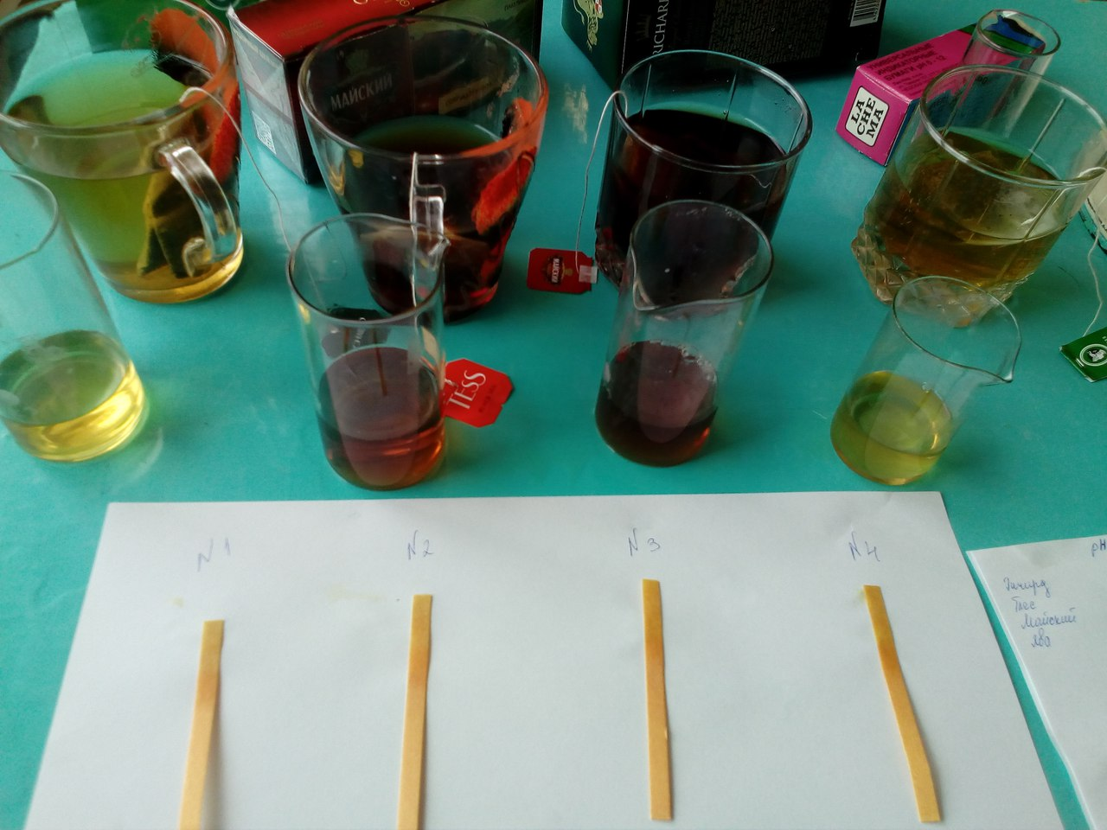

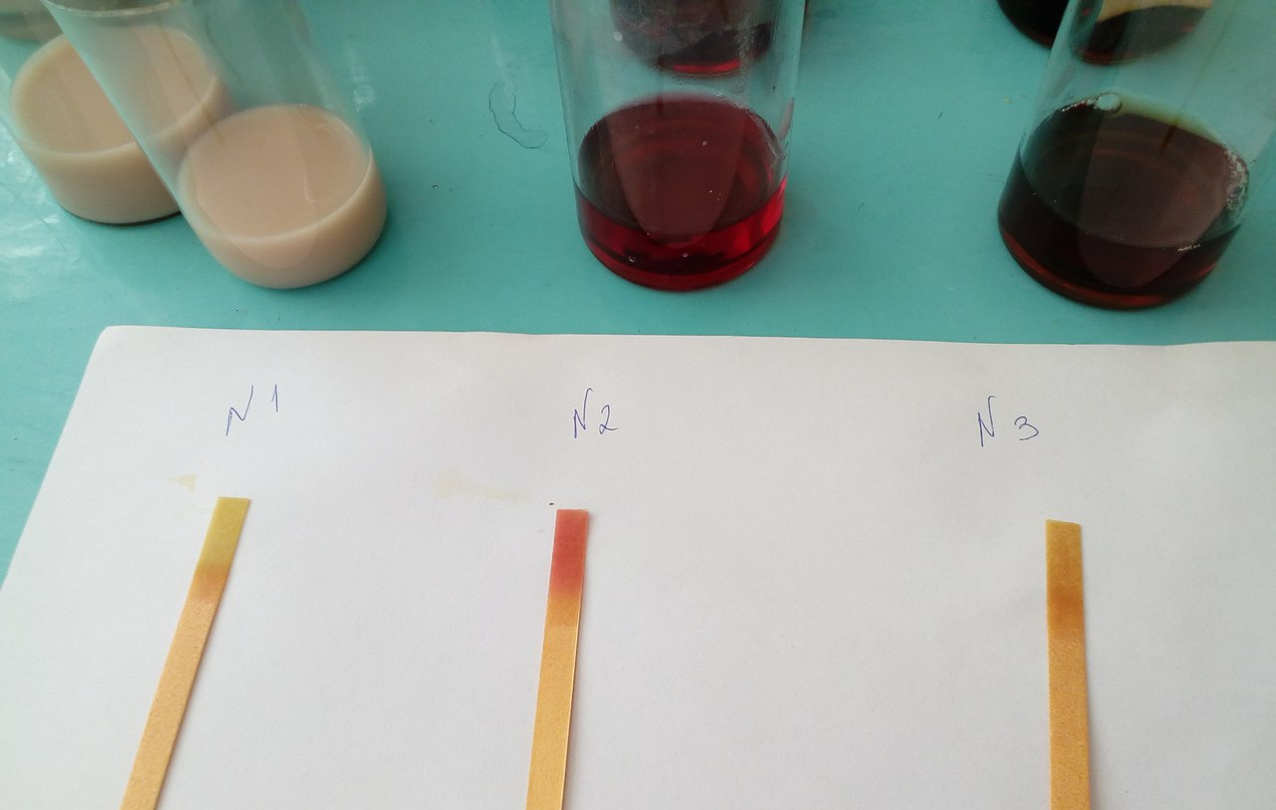

Приложение 3

Качественная реакция на кофеин

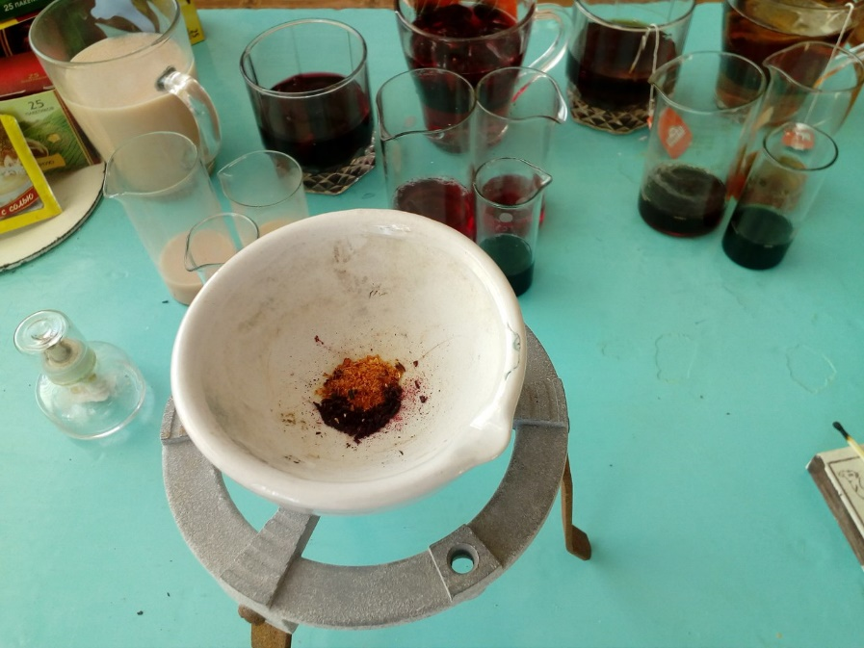

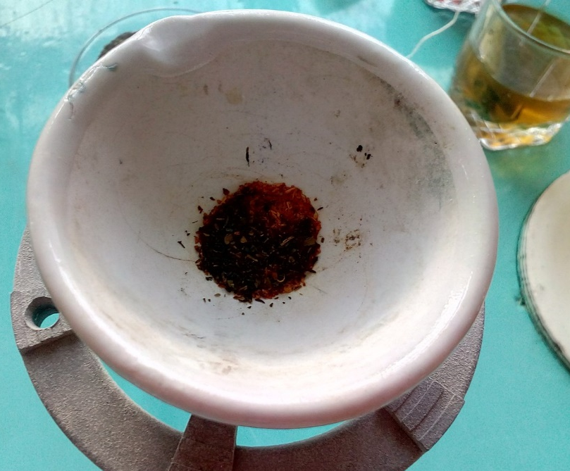

Приложение 4
Определение танина в чае

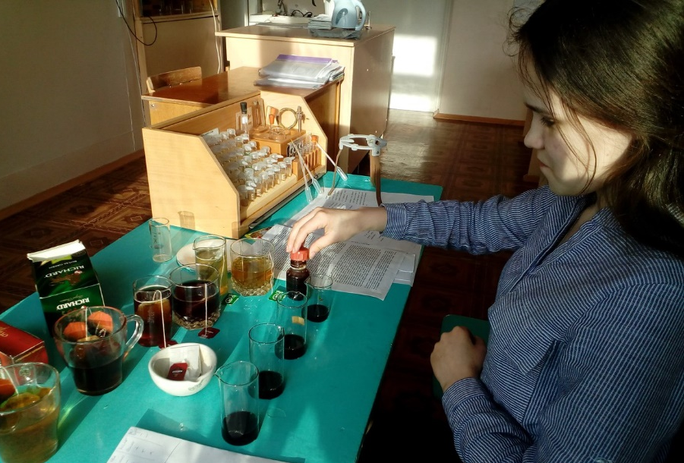

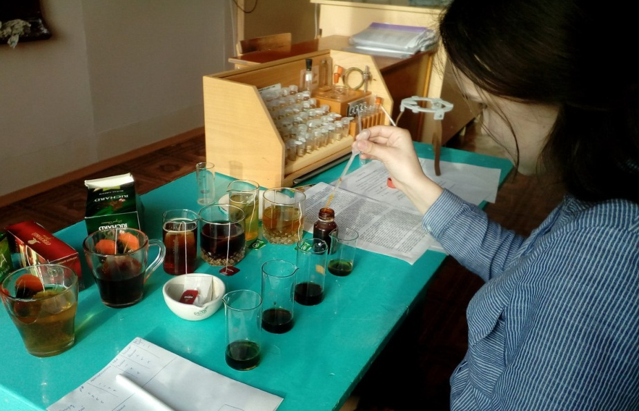

Приложение 5
Действие кислот и щелочей на окраску чая

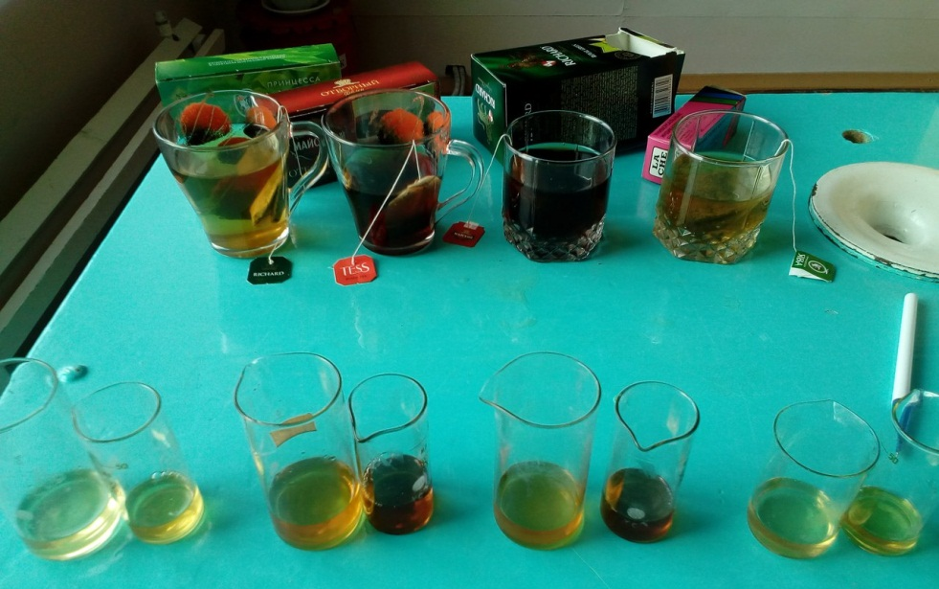

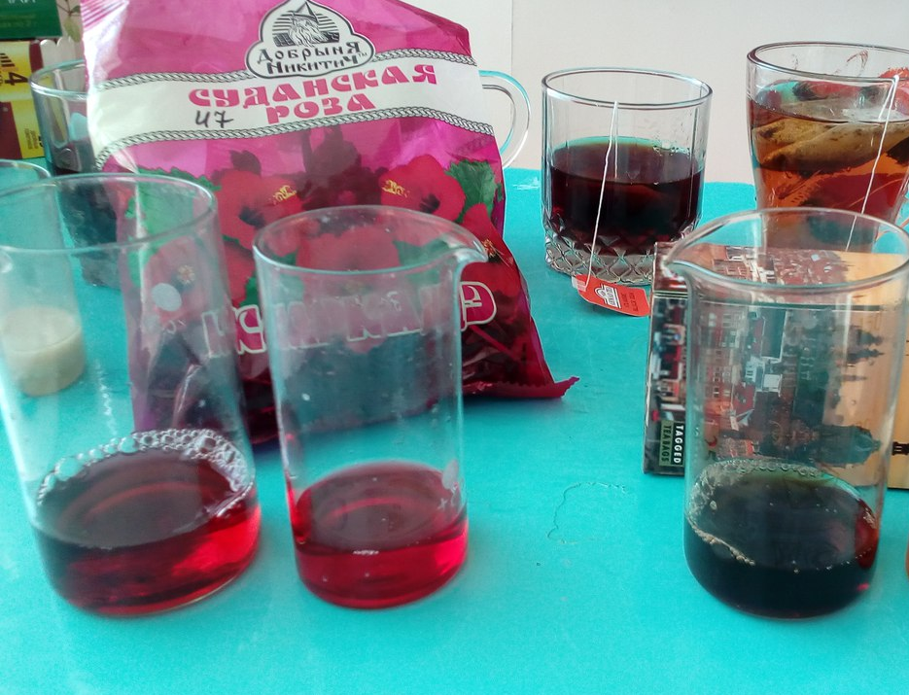

Приложение 6
Чай Каркаде в качестве природного индикатора

